Křesťanství
Cíl materiálu:
Obsahový cíl:

- Žák popíše, kdy a kde vzniklo křesťanství.
- Žák vysvětlí, proč se církev rozdělila.
- Žák popíše život Ježíše Krista
- Žák vysvětlí vybrané pojmy vztahující se ke křesťanství.
- Žák si osvojí základní pojmy např. bible, církev, Desatero božích přikázání…

Tip na komunikační aktivitu, která rozvíjí jazykové vyjádření:
Jazykový cíl:

Komunikace při práci ve skupině:
- Žák se zapojí do skupinové práce, kdy bude:

  - popisovat obrázek a činnost lidí na obrázku
  - číst a vyprávět události ze života Ježíše Krista a svatých
  - zdramatizuje jedno z deseti božích přikázání ve spolupráci se spolužáky

Jazykové prostředky:

Co | Proč | kde
Ježíš Kristus  …se narodil / byl …/žil / vstal/ vrátil se … | Vyprávěním si osvojí si důležité události v životě Ježíše Krista | Úkol č. 2
Na obrázku je/jsou …….  Lidé dělají…. | Osvojí si důležitost pojmů a základních křesťanských obřadů – křest, sňatek, pohřeb | Úkol č. 7 – křesťanské obřady
Vypráví o životě svatých. | Osvojí si příběhy o důležitých osobách – Sv. Petr, Sv. Václav | Úkol č. 5,11

Slovní zásoba: anděl, posel, spasitel, spasit, stáj, jesle, pastýři, stádo, poklonit se, mudrc, křtít, putovat, obrátit na víru, ukřižovat, vstát z mrtvých, učedník, nanebevzetí, církev, klášter, papež, patriarcha, arcidiecéze, diecéze, arcibiskup, biskup, farář, kněz, věřící, klášter, mnich, jeptiška, kostel, katedrála, katolická církev, protestantská církev…

Podrobný popis aktivity:

Ježíš Kristus – Žáci si ve dvojicích, skupinách nebo každý samostatně mohou přečíst jednotlivá povídání o událostech v životě Ježíše Krista. Každý najde v textu odpovědi na otázky. Podle úkolu č. 2 může žák převyprávět příběh Ježíše Krista nebo si mohou jednotlivé části vyprávět vzájemně. Klást doplňující otázky atd…
Křesťanské obřady –Žák si vybere jeden z obrázků, poté vyjádří jednoduchými větami co se při obřadu děje. Jakou funkci měl farář/kněz. Může být stejně tak porovnáno se současností.
Desatero božích přikázání - Žáci jedné skupiny si vyberou jedno z Deseti božích přikázání (může být vylosováno) a pokusí se ho zdramatizovat, tak aby další skupinky mohly uhodnout o jaké přikázání se jedná.

Křesťanství
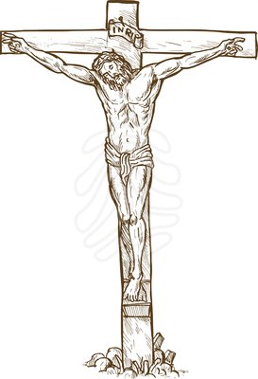
Křesťanství vzniklo v době vrcholného rozmachu římské říše v 1. století našeho (křesťanského) letopočtu, je to monoteistické náboženství (= má pouze 1 Boha). Křesťanský letopočet se počítá od 1. 1. 1 století našeho letopočtu, který je nesprávně považován za období narození Ježíše Krista. První křesťané byli často pronásledování, jejich znakem byla značka ryby. V roce 313 povolil římský císař Constantinus křesťanství v římské říši. Císař Gratianus v roce 380 prohlásil křesťanství za jediné státem uznávané náboženství.
Hlavní postavou křesťanství je Ježíš Kristus, který žil v 1. století našeho letopočtu v římské provincii Judeji. Pro své působení byl ukřižován a kříž se stal proto jedním ze symbolů křesťanství.
ZDROJ: http://generic.pixmac.com/4/jesus-christ-hanging-on-the-cross-jesus-illustration-87547808.jpg
1) JEŽÍŠ KRISTUS
Ve městě Nazareth žila dívka Maria. Měla ráda tesaře Josefa, se kterým byla zasnoubena. Jednoho dne k Marii přišel posel od Boha – anděl Gabriel. Oznámil jí, že ji Bůh vybral, aby se stala matkou Spasitele. Maria se nejdřív polekala, protože ještě nebyla vdaná. Ale věřila v Boha a proto mohla říci: „ Jsem služebnice Páně, ať se mi stane, co jsi řekl!“ Když se Maria vrátila do Nazareta a Josef zjistil, že čeká miminko, přestože ještě není jeho ženou, byl z toho smutný a chtěl se s ní rozejít. Ale v noci i k němu promluvil anděl a řekl mu: „Josefe, neboj se vzít si Marii. Dítě, které očekává, je od Boha. Bude se jmenovat Ježíš a přichází na svět, aby ho spasil." Doba očekávání na příchod narození Spasitele se nazývá advent.
ZDROJ: Upraveno podle:http://deti.vira.cz/Liturgicky-rok-kalendar/Advent/Adventni-pribeh
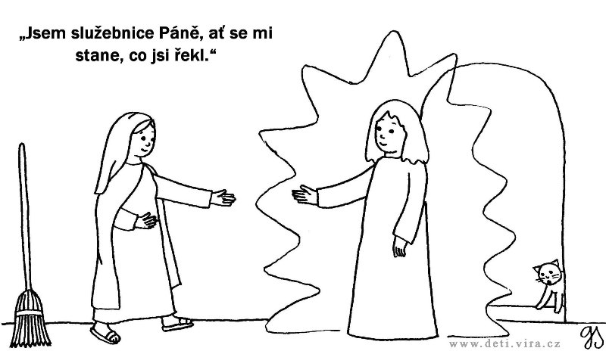
ZDROJ: http://deti.vira.cz/_d/zvestovani-1_1.jpg
Co znamená slovo advent? Najdi v slovníku, encyklopedii, na internetu. Můžeš použít i svůj rodný jazyk.
NAROZENÍ JEŽÍŠE KRISTA
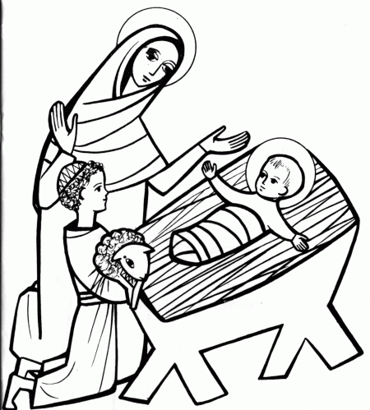
Odchod do Betléma
Římský císař Augustus vydal příkaz, aby se každý občan říše zapsal ve městě, ze kterého pocházela jeho rodina. Josefova rodina pocházela z Betléma. Šel proto s Marií do Betléma. Byla to dlouhá cesta horami. Osel nesl jídlo, teplé oblečení do studených nocí a také oblečení pro dítě, které se mělo každým dnem narodit. Když konečně došli do Betléma, neměli kde spát. Hostinec už byl plný hostů, kteří se sem přišli také zapsat. Hostinský litoval Marii, ale měl na spaní volnou jen stáj.
Narození Ježíše
Ve stáji se Marii narodilo miminko. Byl to syn. Zabalila ho do oblečků a položila ho do jeslí. Na kopcích kolem města hlídali pastýři svá stáda. Pastýři uviděli záři a z té záře přicházel hlas anděla, Božího posla. “Nebojte se. Přináším vám radostnou novinu, vám i celému světu. Dnes se vám narodil Spasitel, Bohem slíbený král, ve městě Betlémě. Uvidíte dítě, spící v jeslích.” Když andělé odešli a nebe přestalo zářit, začali si o tom pastýři mezi sebou povídat. “Musíme jít do Betléma.“
Pastýři
Postarali se o ovce a šli rychle do města. Tam našli Marii a Josefa a nově narozené dítě, které leželo v jeslích. Pochopili, že to, co jim andělé pověděli, je pravda. Poklonili se dítěti v jeslích a vrátili se ke svým stádům ovcí. Každému vyprávěli o dítěti a o tom, co jim andělé řekli. Křesťané slaví v tyto dny každý rok Vánoce.
ZDROJ: http://deti.vira.cz/_d/narozeni.gif
ZDROJ: Upraveno podle http://deti.vira.cz/Bible-pro-deti/Novy-zakon/Jezisovo-narozeni
Najdi v textu odpověď na otázky!
Jak se jmenovali rodiče Ježíše Krista? ________________________________________________________
Kde se Ježíš Kristus narodil? _______________________________________________________________
Kdo se jako první přišel poklonit Ježíšovi? ____________________________________________________

ŽIVOT JEŽÍŠE KRISTA, UKŘIŽOVÁNÍ A VSTÁNÍ Z MRTVÝCH
Rodina utekla do Egypta
Když se narodil Ježíš Kristus, vládl v Jeruzalémě židovský král Herodes. Do Jeruzaléma přišli tři mudrcové z východu a ptali se, kde je nově narozený král Židů. Chtěli se mu poklonit (=klanění tří králů). To se Herodesovi nelíbilo, nechtěl nového krále. Chtěl proto zabít Ježíše. Marie s Josefem a malým Ježíšem utekli do Egypta, kde počkali, až Herodes zemře.
Ježíš šířil křesťanství
Když bylo Ježíšovi třicet let, přišel k řece Jordán. Tam jeho příbuzný Jan křtil věřící vodou z Jordánu. Jan Křtitel (tak se mu říkalo), pokřtil také Ježíše. Od toho dne Ježíš šířil víru v křesťanství a v Pána Boha. Pomáhal lidem, uzdravoval nemocné atd. Ježíš putoval po městech a vesnicích Izraele tři roky. Za tu dobu obrátil na křesťanskou víru mnoho lidí a to se nelíbilo starším lidem. Rozhodli se ho zabít.
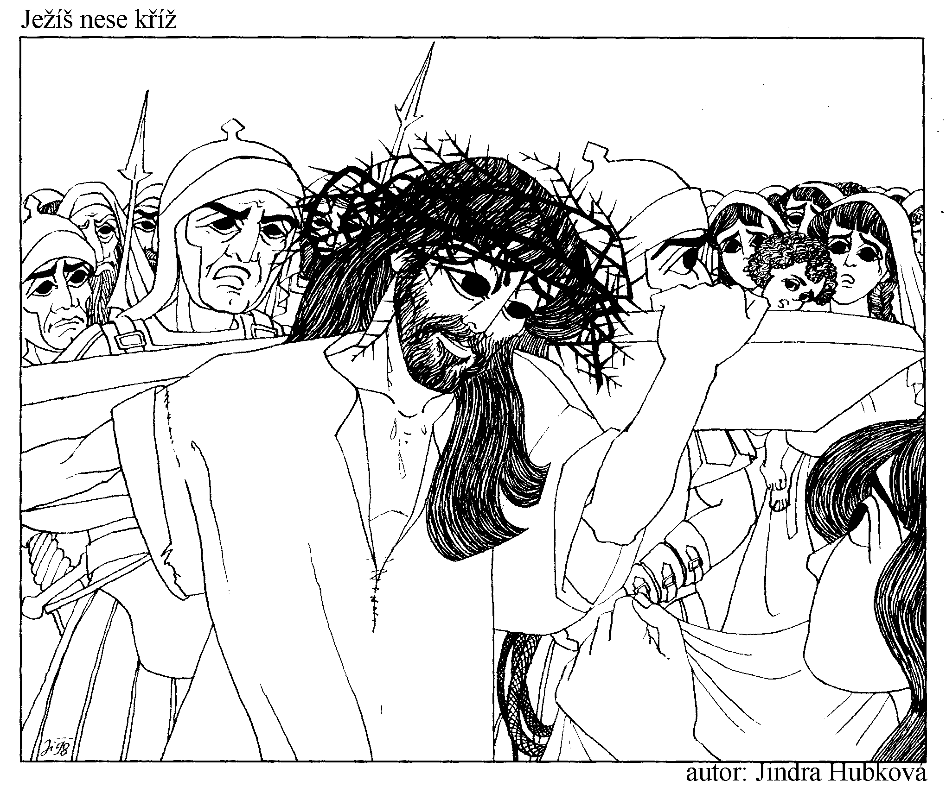
Ukřižování Ježíše
Při poslední večeři jedl Ježíš Kristus společně se svými učedníky chléb, který Ježíš nazval svým tělem, a pili víno, které nazval svou krví. Po večeři se pomodlili. Potom přijeli vojáci s Jidášem (pomocník Ježíše), který Ježíše zradil. Vojáci Ježíše zajali a odsoudili k smrti. Kristus hodně trpěl. Nejprve ho bičovali, pak mu dali na hlavu trnovou korunu, na ramena dali kříž a vedli ho na místo zvané Golgota. Tam ho přibili na kříž, kde zemřel. Ukřižovali ho.
Ježíš vstal z mrtvých
Přátelé ho pak sundali z kříže a pohřbili v nedalekém hrobě. Třetí den po smrti našli hrob prázdný. Ježíš přišel opět mezi své učedníky – zázrakem vstal z mrtvých. Objevoval se před nimi ještě 40 dní. Řekl jim, ať dále šíří křesťanskou víru a pak vstoupil na nebesa. Tyto události jsou spojeny s křesťanskými Velikonocemi.
http://deti.vira.cz/_d/nz27.gif
Najdi v textu odpověď na otázky!
Kdo byl Herodes? ________________________________________________________________________
Kam utekli Josef s Marií s malým Ježíšem? ___________________________________________________
Kdo Ježíše pokřtil? _______________________________________________________________________
Kdo Ježíše zradil? ________________________________________________________________________
Kde zemřel Ježíš? ________________________________________________________________________
Jak Ježíš zemřel? ________________________________________________________________________
2) Seřaď správně události a vyprávěj podle čísel příběh Ježíše Krista! Můžeš vyprávění rozšířit o další informace!
1

JEŽÍŠ KRISTUS
2
8
1…. se narodil v Betlémě
…… byl ukřižován
…… vstoupil na nebesa
…… vrátil se do Jeruzaléma
7
3
…… putoval tři roky
…… byl pokřtěn v Jordánu
…… šířil křesťanství
…… vstal z mrtvých
4
6

5
3) Přiřaď události z nabídky k tradičním křesťanským svátkům!
Ukřižování Ježíše Krista – cesta do Betléma – Jidášova zrada – cesta na Golgotu – klanění pastýřů – vstání z mrtvých – advent – narození Ježíše Krista
Vánoce
Velikonoce
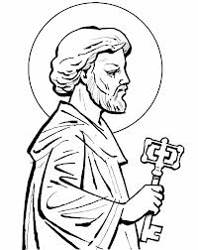
Svatý Petr
Podle Bible se Svatý Petr narodil v Betsaidě (město v Izraeli) jako syn rybáře. Jmenoval se Šimon. Chodil do židovské školy. Oženil se, usadil se a živil se jako rybář. Když jednou s bratrem Ondřejem chytal ryby, šel okolo Ježíš Kristus a vyzval oba rybáře, aby ho následovali. Bratři uposlechli a Šimon se od té chvíle stal nejvěrnějším Kristovým učedníkem. Byl svědkem mnoha Ježíšových činů a zázraků. Právě Šimona (Petra) si také Ježíš zvolil, aby se stal prvním z dvanácti apoštolů. Apoštolové hlásali víru v Boha a dělali zázraky. Ježíš mu dal jméno Petr a moc uzdravovat nemocné. Když Ježíš Kristus zemřel a poté vstal z mrtvých, Petr se staral o věřící. Věřících křesťanů bylo víc a víc. To se Římanům nelíbilo. Uvěznili Petra a odsoudili ho k smrti. Římané ho ukřižovali hlavou dolů. (Nechtěl být ukřižován jako Ježíš Kristus hlavou nahoru – myslel si, že si to nezaslouží = není toho hoden.). Petr byl první papež. Ježíš mu předal klíče od nebeské brány. Svatý Petr je patronem papežů, církve, rybářů, obchodníků s rybami a mnoha dalších řemesel.
http://www.farnostpodivin.host.sk/petr.htm

4) Najdi v textu odpověď na otázky!
Jak se původně jmenoval svatý Petr? _______________________________________
Jak se živil? ___________________________________________________________
Kdo mu dal jméno Petr? _________________________________________________
Jakou měl moc? ________________________________________________________
O koho se staral po smrti Ježíše Krista? _____________________________________
Je považován za prvního papeže? __________________________________________
Svatý Petr je patronem ___________________________________________________

5) Vyprávěj o životě svatého Petra!
Svatý Petr se narodil v ……………………… Živil se …………………… Potkal …………………, který mu dal jméno…………… a moc…………………….. Staral se o ………………… Byl první papežem…………………………… Zemřel …………. Atd……

6) Desatero božích přikázání – ve skupinkách – scénka - hádání
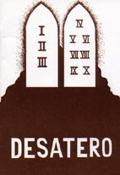
Já jsem Pán, tvůj Bůh:
1. Nebudeš mít jiné bohy mimo mne. (Neuctívej jiné bohy)
2. Nevezmeš jména Božího nadarmo. (Nezneužívej Boží jméno).
3. Pomni, abys den sváteční světil. (Zasvěť jeden den v týdnu Bohu)
4. Cti otce svého i matku svou, abys dlouho živ byl a dobře se ti vedlo na zemi.
5. Nezabiješ. (Nebudeš vraždit).
6. Nesesmilníš. (Měj v úctě lásku mezi mužem a ženou).
7. Nepokradeš. (Nezcizuj majetek druhých lidí).
8. Nepromluvíš křivého svědectví. (Nemluv o jiných lidech nepravdivě).
9. Nepožádáš manželky bližního svého. (Měj v úctě lásku mezi mužem a ženou).
10. Nepožádáš statku bližního svého. (Nezcizuj majetek druhých lidí).
http://www.eucharistie.cz/czech/images/texty/desatero.jpg

Všechny hlavní myšlenky křesťanského náboženství obsahuje posvátná kniha křesťanů – BIBLE. (Také se jí říká Písmo svaté)
Starý zákon (povídání o stvoření světa….)
BIBLE
Nový zákon (povídání o životě Ježíše Krista…)
Od pátého století se křesťanství začalo šířit na další evropská území. Hlavním společenstvím křesťanů se stala církev. Církev spojovalo stejné vyznání víry, stejné obřady, modlitby. Podmínkou bylo dodržovat určitá pravidla správného života shrnutá v Desateru božích přikázání. Dobří lidé měli po smrti skončit v nebi – sídle Boha, zlí a hříšní lidé v pekle – sídle ďábla. Křesťané se chodili modlit do kostelů, kaplí a později i do katedrál. Tam se také dělaly důležité křesťanské obřady – křesty, sňatky a pohřby.

7) Na obrázcích jsou zobrazené nejdůležitější křesťanské obřady. Nadi ve slovníku, encyklopedii, na internetu význam pojmů – křest, svatba, pohřeb. Pokus se jednoduchými větami popsat co se při obřadech děje, kdo má jaký úkol……, ostatní mohou hádat.
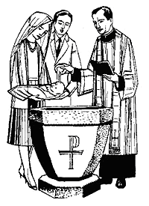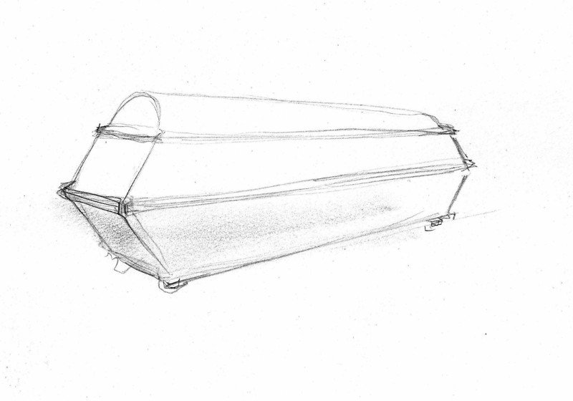
křest sňatek pohřeb
ZDROJ: http://www.farnostsloup.cz/page.php?pg=svatosti
ZDROJ: http://comps.canstockphoto.com/can-stock-photo_csp3710278.jpg
ZDROJ: http://martinmulac.cz/fotky/208.jpg

8) Doplň schéma pomocí informací z textu!
Centrem křesťanství v římské říši se stal Řím. Zde sídlil papež (papa – otec všech věřících křesťanů), ten byl nadřazen všem ostatním duchovním. Papežovi podřízení se nazývali arcibiskupové, ti spravovali území nazývané arcidiecéze. Pod nimi byli biskupové starající se o diecéze a nejmenší složkou byli faráři/kněží ve farnostech starající se o obyčejné věřící.

Papež (Řím) – všichni věřící
__________________ - arcidiecéze
Biskup - __________________
Farář/kněz - ___________________
Někteří lidé, kteří chtěli být opravdovými křesťany se sdružovali do skupin a zakládali kláštery.
KLÁŠTERY
mužské
ženské

žijí tam žijí tam
MNIŠI

JEPTIŠKY

Celý středověk se křesťanská církev významně podílela na rozvoji kultury, písemnictví, malířství či stavitelství a vzdělanosti. Kněží hovořili i psali latinsky, mniši v klášterech opisovali knihy, pracovali na polích, věnovali se řemeslům, jeptišky pracovaly především u nemocných.
Rozdělení jednotné církve
V raném středověku se postupně vytvořila dvě hlavní střediska křesťanské církve – Řím a Konstantinopol. Zde sídlili dva nejvýznamnější církevní představitelé, v Římě papež, v Konstantinopoli patriarcha. Patriarcha byl podřízen byzantskému císaři, papež chtěl být nadřízen i světským panovníkům. Tak došlo k rozkolu v křesťanské církvi a v roce 1054 n. l. se církev rozdělila na západní (římskokatolické) a východní (pravoslavné).

9) Doplň tabulku!
Církev | západní | východní
Název | katolická
Sídlo |  | Konstantinopolis
Nejdůležitější postava církve

Svatý Václav
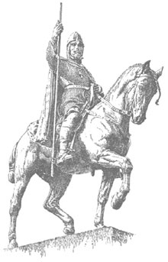
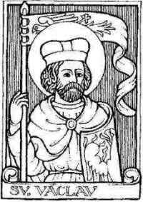
V Čechách vládl v 9. století našeho letopočtu nejmocnější rod Přemyslovců. Po smrti prvního českého knížete Bořivoje a jeho syna Vratislava měl nastoupit na knížecí stolec (=trůn) Vratislavův syn Václav. Protože byl ještě velmi mladý, vládla za něj jeho babička Ludmila. Václavova matka Drahomíra neměla Ludmilu ráda a chtěla vládnout. Drahomíra si najala vrahy, kteří Ludmilu uškrtili na hradě Tetíně a poté mohla vládnout. Když Václav dospěl, ujal se vlády a svou matku Drahomíru vyhnal z Čech. Václav vládl moudře a přemyslovský dvůr byl centrem vzdělanosti. Václav byl vzorný křesťan a podporoval církev. Václavův bratr Boleslav nebyl spokojen s bratrovou vládou a chtěl vládnout místo něj. Boleslav pozval Václava na svůj hrad ve Staré Boleslavi a tam ho nechal 29. září 935 zavraždit. Václav byl svatořečen a stal se nejznámějším českým patronem a je symbolem české státnosti.
http://java.chytrak.cz/farnostPP.cz/archiv/2003/sv.vaclav-ico.jpg
10) Pokus se z informací z textu doplnit rodokmen prvních Přemyslovců!

Kníže BOŘIVOJ _______________________

________________ _______________________

( † 935)___________ __________________
http://www.zlate-cihly.cz/i/F594.jpg
11) Vyprávěj o životě svatého Václava!
Svatý Václav měl vládnout v …………. po smrti svého otce…… Protože byl velmi mladý, vládla za něj …………….. Jeho matka nechala …………………………….zavraždit, aby mohla ……………….. Václav podporoval ……………… atd….

